# BAB 1 Pendahuluan

Perkembangan teknologi informasi mendorong perubahan yang besar di berbagai aspek kehidupan. Dalam ranah pembelajaran di sekolah, terjadi perubahan dan pergeseran paradigma pendidikan dimana perkembangan pesat dibidang teknologi informasi tersebut, mempercepat aliran ilmu pengetahuan yang menembus batas-batas dimensi ruang, birokrasi, kemapanan, dan waktu. Teknologi informasi dapat menampilkan data dan mentransfer informasi dengan kecepatan tinggi, menyebabkan ilmu pengetahuan dapat diakses secara cepat oleh penggunanya. Tentu saja kondisi ini berpengaruh pada kebiasaan dan budaya pendidikan yang dikelola selama ini.

Perkembangan ilmu pengetahuan dan teknologi tersebut semakin mendorong upayaupaya pembaharuan dalam pemanfaatan hasil-hasil teknologi dalam proses belajar mengajar. Para guru dituntut agar mampu menggunakan alat-alat yang dapat disediakan oleh sekolah, dan tidak tertutup kemungkinan bahwa alat-alat tersebut sesuai dengan perkembangan dan tuntutan zaman. Guru sekurang-kurangnya dapat menggunakan alat yang murah dan bersahaja tetapi merupakan keharusan dalam upaya mencapai tujuan pengajaran yang diharapkan. Disamping mampu menggunakan alat-alat yang tersedia, guru juga dituntut untuk dapat mengembangkan keterampilan membuat media pengajaran yang dapat digunakan untuk mengoptimalkan pencapaian tujuan pembelajaran.

Pembelajaran adalah perpaduan dari dua aktivitas, yaitu aktivitas mengajar dan aktivitas belajar. Aktivitas mengajar menyangkut peranan seorang guru dalam konteks mengupayakan terciptanya jalinan komunikasi harmonis antara pengajar itu sendiri dengan si belajar. Menurut Sugandi (2000) ciri–ciri dari pembelajaran antara lain:

1. Pembelajaran dilakukan secara sadar dan direncanakan secara sistematis;
2. Pembelajaran dapat menumbuhkan perhatian dan motivasi siswa dalam belajar;
3. Pembelajaran dapat menyediakan bahan belajar yang menarik dan menantang bagi siswa;
4. Pembelajaran dapat menggunakan alat bantu belajar yang tepat dan menarik;
5. Pembelajaran dapat menciptakan suasana belajar yang aman dan menyenangkan bagi siswa;
6. Pembelajaran dapat membuat siswa siap menerima pelajaran baik secara fisik maupun psikologis.

Dalam pembelajaran komponen terpenting adalah pendidik dan peserta didik yang selalu berinteraksi dalam proses belajar mengajar. Dari komponen pelajar meliputi tingkat perkembangan, tingkat kesiapannya, minatnya, aspirasi dan sebagainya. Dari komponen pengajar, meliputi tingkat kemampuan, minat, waktu, wibawa, status, dan sebagainya. Dari komponen interaksi meliputi isi interaksi, apa yang dilakukan pelajar, alat-alat yang dipakai, metode yang dipergunakan dalam mengajar, sikap belajar yang tumbuh pada pelajar sebagai hasil interaksi belajar mengajar.

Dalam belajar mengajar hal yang harus diutamakan adalah proses, karena proses inilah yang menentukan tujuan belajar akan tercapai atau tidak tercapai. Ketercapaian dalam proses belajar mengajar ditandai dengan adanya perubahan tingkah laku. Perubahan tingkah laku tersebut baik yang menyangkut perubahan bersifat pengetahuan (kognitif), keterampilan (psikomotor) maupun yang menyangkut nilai dan sikap (afektif). Seringkali terjadi dalam proses belajar mengajar yang hanya berorientasi pada hasil denganmengabaikan proses, hal ini tentunya akan mengakibatkan kualitas pendidikan yang sesungguhnya terabaikan. Dalam proses belajar mengajar ada banyak faktor yang mempengaruhi tercapainaya tujuan pembelajaran diantaranya pendidik, peserta didik, lingkungan, metode/teknik serta media/alat pembelajaran.

Dalam kaitannya dengan usaha untuk mencapai tujuan pembelajaran, media pembelajaran mempunyai peran yang sangat penting. Media pembelajaran merupakan sarana yang dapat membantu proses pembelajaran karena berkaitan dengan indera pendengaran dan penglihatan. Adanya media pembelajaran bahkan dapat mempercepat proses belajar mengajar menjadi efektif dan efisien dalam suasana yang kondusif, sehingga dapat membuat pemahaman peserta didik lebih cepat. Dengan adanya media pembelajaran maka tradisi lisan dan tulisan dalam proses pembelajaran dapat diperkaya dengan berbagai media pengajaran. Selanjutnya, guru pendidik dapat menciptakan berbagai situasi kelas, menentukan metode pengajaran yang akan dipakai dalam situasi yang berlainan dan menciptakan iklim yang emosional yang sehat diantara peserta didik. Lebih lanjut, media pembelajaran dapat membantu guru membawa dunia luar ke dalam kelas. Dengan demikian ide yang abstrak dan asing (remote) sifatnya menjadi konkrit dan mudah dimengerti oleh peserta didik. Bila media pembelajaran ini dapat di fungsikan secara tepat dan proforsional, maka proses pembelajaran akan dapat berjalan efektif.

Permasalahan yang terjadi di lapangan adalah banyak pendidik yang belum mampu mengoptimalkan teknologi yang ada untuk mewujudkan sebuah pembelajaran yang melibatkan media pembelajaran berbasis teknologi seperti komputer. Sebagian besar pendidik terkendala permasalahan teknis tentang prosedur pembuatan media pembelajaran elektronik baik dari ranah penguasaan teknik pemrograman, maupun tampilan visual atau desain. Pada akhirnya media pembelajaran berbasis komputer hanya sebatas pemindahan media kertas ke media digital dengan tampilan yang sama, dan interaktifitas yang relatif minim. Hal ini yang menyebabkan media pembelajaran menjadi kurang optimal.

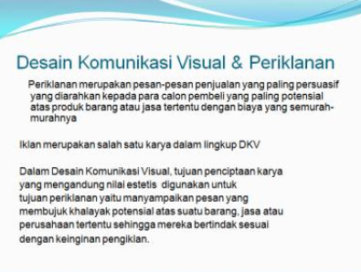

#### Gambar 1. Contoh media pembelajaran dengan aplikasi Power Point

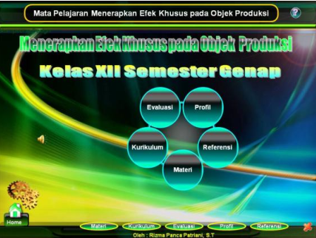

#### Gambar 2. Media pembelajaran berbasis komputer

Sebagai salah satu solusi yang ditawarkan atas permasalah tersebut, buku ini akan memfokuskan pembahasan terkait proses pembuatan media pembelajaran interaktif dengan menggunakan aplikasi Adobe Flash. Pembahasan dalam buku ini meliputi proses membanggun interaktifitas, penggunaan animasi, audio dan video, serta pemanfaatan kode actionscript dalam aplikasi permainan edukatif.